Как прошел Международный день борьбы с наркоманией и незаконным оборотом наркотиков
23.06.2016
Международный день борьбы с наркоманией и незаконным оборотом наркотиков учрежден Генеральной Ассамблеей ООН в 1987 году. 26 июня мировое сообщество отмечает праздник всемирного значения -Международный день борьбы с наркоманией и незаконным оборотом наркотиков.
21.06.2016 г. с 15.00 до 17.00 уже традиционно в районе Москворечье-Сабурово ЮАО г. Москвы (у станций метро «Каширская», открытая площадка возле ТРК «Москворечье») управой района Москворечье-Сабурово города Москвы (Комиссией по делам несовершеннолетних и защите их прав района) было проведено информационно - профилактическое мероприятие в рамках Акции, приуроченной к Международному дню борьбы с наркоманией и наркобизнесом «Москва - город здоровья!».
Основные задачи акции –
-привлечение внимания населения к проблемам наркомании, табакокурения и алкоголизма.
-формирование негативного отношения к потреблению наркотиков и алкоголя.
- пропаганда здорового образа жизни, физической культуры и спорта, формирования имиджа человека, ведущего здоровый образ жизни и популяризации массовых городских видов спорта и организации здорового досуга москвичей.
-информирование общественности и населения о деятельности органов исполнительной власти и других органов и учреждений системы профилактики в области профилактики правонарушений несовершеннолетних.
- расширение форм участия общественности в профилактике различных форм девиантного поведения и распространения наркомании, алкоголизма, табакокурения.
- разрушение терпимости и нейтралитета здоровой части молодежи к потреблению наркотиков, формирование массового и активного позитивного настроя.
Основной задачей комиссии по делам несовершеннолетних и защите их прав района является координация всех органов и учреждений по профилактике безнадзорности и правонарушений среди несовершеннолетних.
В данной акции приняли участие 6 несовершеннолетних, из числа состоящих на учете в КДН и ЗП, и 4-ро подростков, проживающих в семьях, находящихся в социально-опасном положении и состоящих на учете в органах и учреждения системы профилактики безнадзорности и правонарушений района, а так же сотрудники управы района Москворечье-Сабурово г. Москвы, представители префектуры Южного административного округа города Москвы, специалисты Московского научно-практического центра наркологии Департамента Здравоохранения города Москвы 2-го диспансерного отделения филиала № 6, специалисты МНПЦ борьбы с туберкулезом и Центра здоровья ГБУЗ города Москвы городская поликлиника № 210, волонтеры от МНПЦ и района Москворечье-Сабурово , ГБУ «Центр досуга и спорта «Вертикаль», НКО «Клуб 33», ГБУ ГБУ ЦПСиД "Планета Семьи", советник отдела по вопросам опеки, попечительства и патронажа ОСЗН района Москворечье-Сабурово, социальные педагоги образовательных учреждений района (ГБОУ Гимназии № 1579, ГБОУ Школы № 2000, ГБОУ Лицея № 1828 «Сабурово», ГБОУ Школы № 2017), специалист по работе с семьей ГБУ специальная школа «Шанс». Всего в акции приняли участие более 80 человек.
Специалисты учреждений Департамента здравоохранения города Москвы предоставили уникальную возможность пройти бесплатное медицинское обследование, получить индивидуальные, анонимные и бесплатные консультации врачей-специалистов по вопросам организации здорового образа жизни, здорового питания, лечения наркомании, алкоголизма, табакокурения и других социально-значимых заболеваний. Желающие могли пройти тестирование на уровень СО.
Консультации проводились на бесплатной основе специалистами ГБУЗ Департамента здравоохранения города Москвы и ГБУЗ Московский научно-практический центр наркологии ДЗ города Москвы: врачами общей практики, врачами психиатрами-наркологами, медицинскими психологами, специалистами по социальной работе МНПЦ Наркологии.
В рамках данного мероприятия волонтеры района с активной жизненной позицией провели мини-акцию «Меняю сигарету на конфету».
Звуковое и музыкальное сопровождение акции было организовано ГБУ «Центр досуга и спорта «Вертикаль».
Во всем мире люди, в чьи непосредственные заботы входит здоровье нации, объединяют все усилия, чтобы еще раз напомнить человечеству, каким страшным недугом является наркомания. Решением данного вопроса должен быть обеспокоен каждый человек в любой точке земного шара. Только благодаря усилиям совместной борьбы можно рассчитывать на положительные результаты в решении глобальной проблемы современности - наркомании.
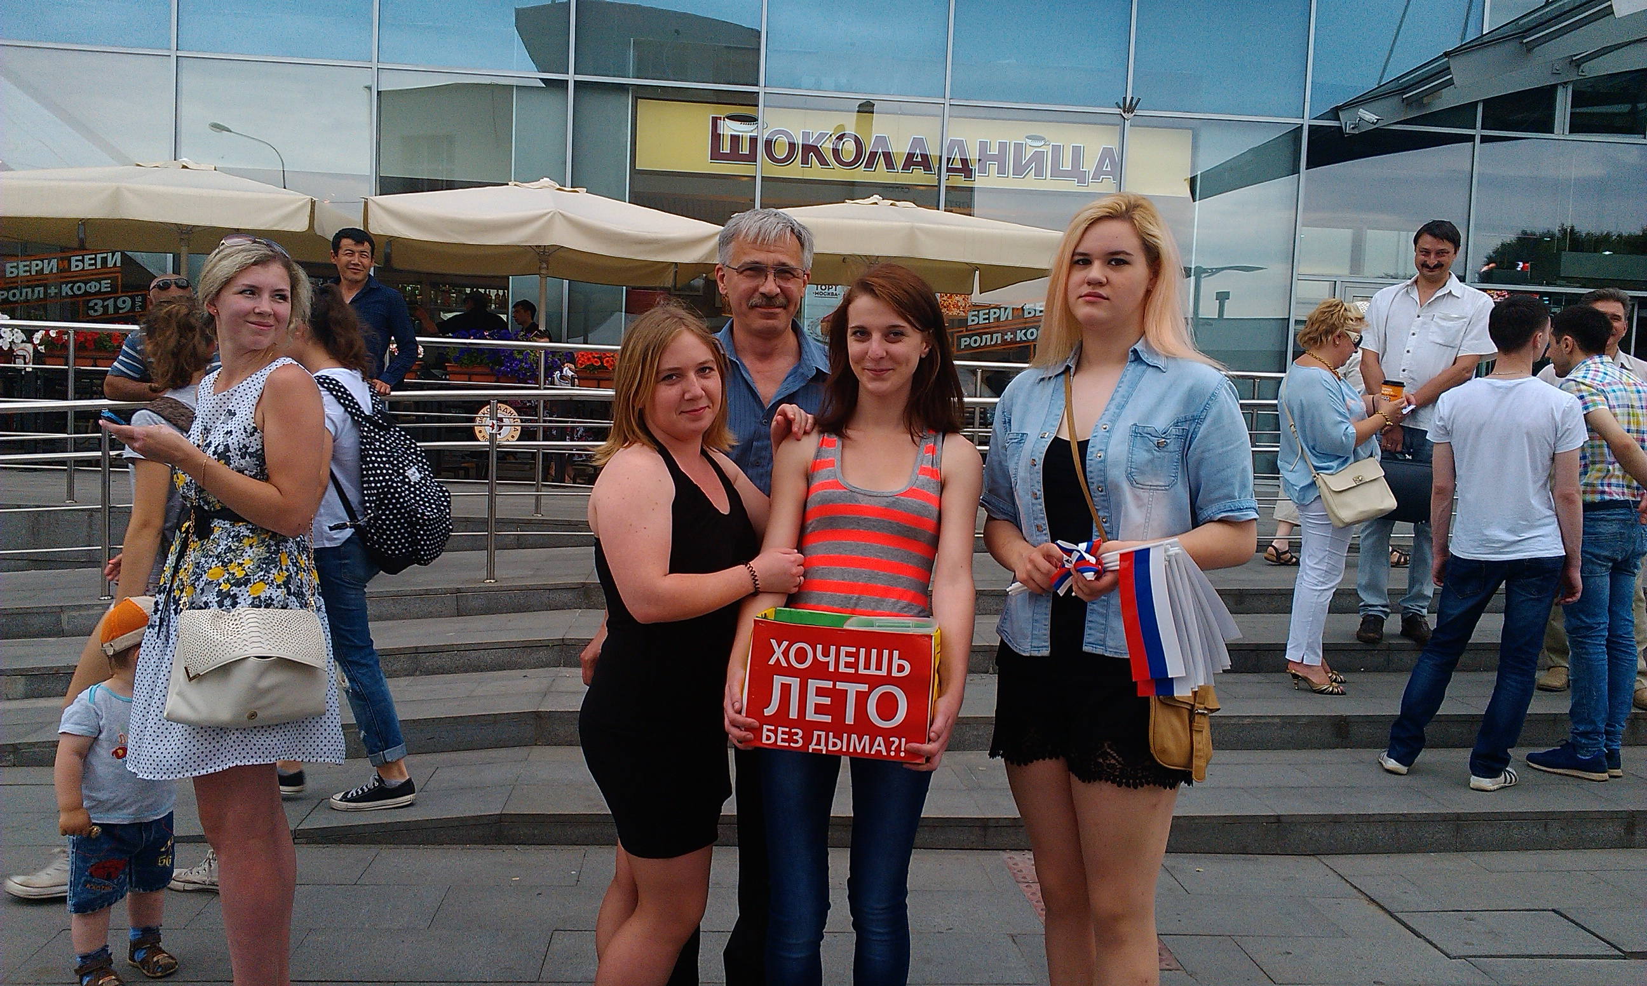
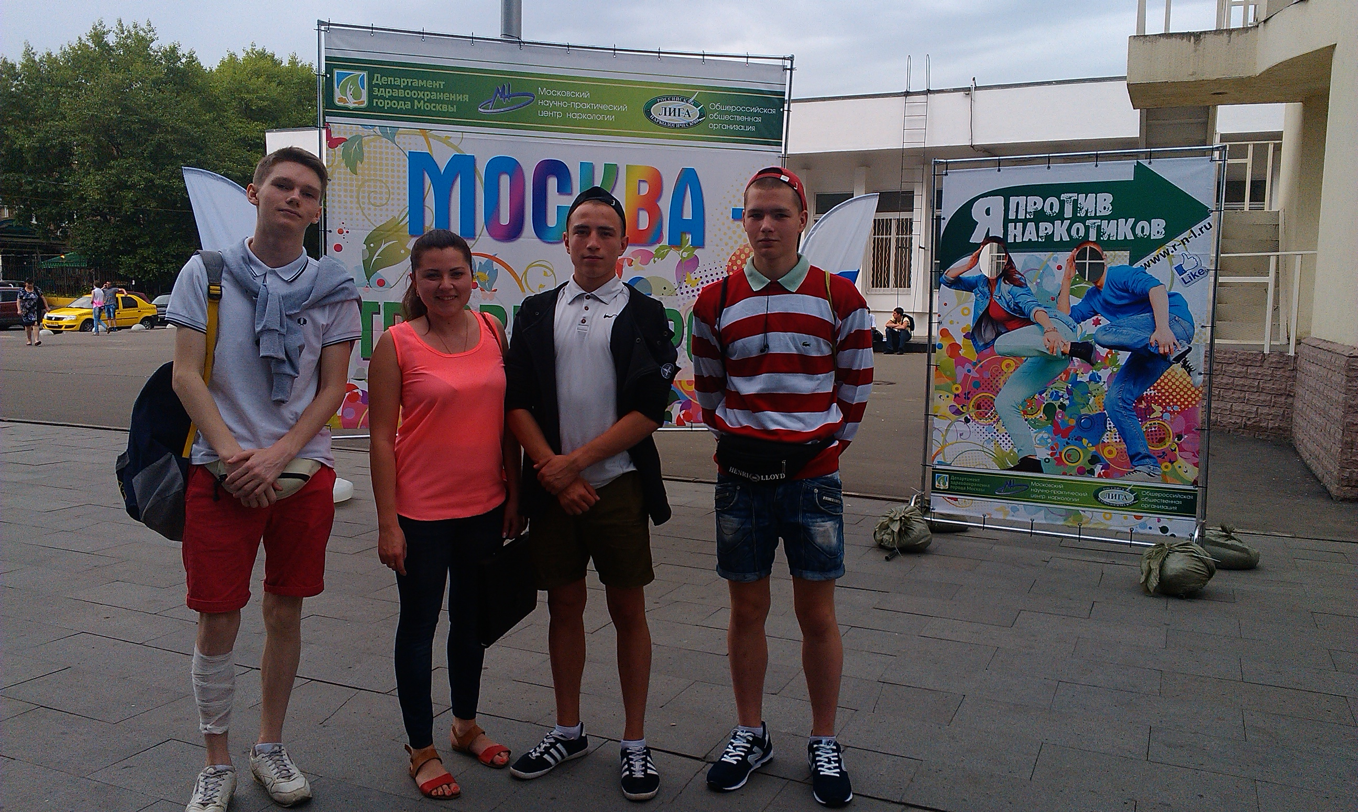

Адрес страницы: http://moskvoreche-saburovo.mos.ru/the-commission-on-affairs-of-minors-and-protection-of-their-rights/detail/3209058.html
Управа района Москворечье-Сабурово города Москвы

